Анализ и апробация книги Джанни Родари «Грамматика фантазии. Введение в искусство придумывания историй»
В книжке говорится о некоторых путях
придумывания рассказов для детей и о том,
как помогать детям сочинять самим.
Джанни Родари

Социально-экономические преобразования в обществе диктуют необходимость формирования творчески активной личности, обладающей способностью эффективно и нестандартно решать новые жизненные проблемы. В ФГОС ДОУ определены целевые ориентиры воспитания и развития детей. Среди них требование к развитому воображению, которое реализуется в разных видах деятельности. Способность ребёнка к фантазии, воображению, творчеству интенсивно развивается и педагог должен уметь создавать условия для проявления ее в игре.
Проблема развития творческого воображения детей актуальна тем, что этот психический процесс является неотъемлемым компонентом любой формы творческой деятельности ребенка, его поведения в целом.
Воображение — это важнейшая сторона нашей жизни. Если представить на минуту, что человек не обладал бы фантазией. Мы лишились бы почти всех научных открытий и произведений искусства, образов, создаваемых величайшими писателями и изобретений конструкторов. Дети не услышали бы сказок и не смогли бы играть во многие игры. А как они смогли бы усваивать школьную программу без воображения?
Благодаря воображению человек творит, разумно планирует свою деятельность и управляет ею. Почти вся человеческая материальная и духовная культура является продуктом воображения и творчества людей.
Творческая деятельность актера возникает и проходит на сцене в плоскости воображения, (сценическая жизнь создается фантазией, художественным вымыслом). «Пьеса, роль, — пишет К. С. Станиславский, — это вымысел автора, это ряд магических и других «если бы», «предлагаемых обстоятельств», придуманных им...». Они-то и переносят, как на крыльях, артиста из реальной действительности наших дней в плоскость воображения. И далее он указывает: «Задача артиста и его творческой техники заключается в том, чтобы превращать вымысел пьесы в художественную сценическую быль».
Автор любой пьесы очень многое не досказывает. Он мало говорит о том, что было с действующим лицом до начала пьесы. Часто не ставит нас в известность о том, что делало действующее лицо между актами. Ремарки автор тоже дает лаконичные (встал, ушел, плачет и т. д.). Все это надо дополнять артисту вымыслом, воображением. Поэтому чем больше развиты фантазия и воображение у артиста, утверждал Станиславский, тем шире в творчестве артист и тем глубже его творчество.
Богатейший материал по развитию у детей фантазии и воображения содержится в книге «Грамматика фантазии. Введение в искусство придумывания историй» известного итальянского писателя Джанни Родари хорошо знакомого миллионам читателей как автора веселых детских сказок.
Основное содержание книги составляют вопросы разностороннего воспитания ребенка, формирования его неповторимой индивидуальности. Автора особенно интересует проблема развития творческих начал у детей, в частности «феномена» фантазии. Ряд глав посвящен анализу структуры сказки и различным способам ее создания.
По мнению автора, «рассказ может возникнуть лишь из «бинома фантазии». «Конь — пес», в сущности, не представляет собой «бинома фантазии». Это всего лишь простая ассоциация внутри одного вида животных. При упоминании этих двух четвероногих воображение остается безразличным. Это — аккорд типа терции мажор, и ничего заманчивого он не сулит. Надо, чтобы два слова разделяла известная дистанция, чтобы одно было достаточно чуждым другому, чтобы соседство их было сколько-нибудь необычным, — только тогда воображение будет вынуждено активизироваться, стремясь установить между указанными словами родство, создать единое, в данном случае фантастическое, целое, в котором оба чужеродных элемента могли бы сосуществовать. Вот почему хорошо, когда «бином фантазии» определяется случаем. Пусть два слова будут продиктованы двумя детьми так, чтобы один не знал, что сказал другой; или можно прибегнуть к жеребьевке, или пусть ребенок, не умеющий читать, ткнет пальцем в далеко отстоящие друг от друга страницы словаря».
Мы предложили, двоим воспитанникам назвать по одному слову. Из этих слов составили совместный рассказ. Вот, что у нас получилось.
Арбуз и машина.
Ехала машина с арбузами, чтобы отвести их в магазин. Арбузы вывалились из кузова и рассыпались по дороге. Водитель поехал обратно на базу за арбузами, но опоздал, так как база уже закрылась. Долго арбузы катались по дорогам города. И, в конце концов, прикатились в магазин. Водителя поблагодарили за арбузы и заплатили деньги.
Лейка и солнце.
Садовник поливал лейкой цветы-подсолнухи. Светило яркое солнце. Оно высушило всю землю. У садовника в лейке закончилась вода, и подсолнухи завяли. Пошёл садовник искать воду. Увидел тучку и сказал: «Тучка, тучка, помоги, полей мои цветы, а то солнце высушило все реки, моря и океаны». Тучка ответила: «Ладно, я дам тебе воду». И начался сильный ливень, который напоил водой всю землю. Цветы ожили и стали радовать всех своей красотой.
Богатейшим источником развития фантазии, творческого воображения ребёнка является сказка. Сказка учит малыша думать, оценивать поступки героев, тренирует память и внимание, развивает его речь, мышление. А главное, сказка выступает своеобразным тренингом жизненных умений для ребенка, постигающего окружающий мир.
Джанни Родари считает народные сказки строительным материалом для развития воображения у детей и предлагает множество вариантов работы над сказками. Среди них: "перевирание" сказки, Красная шапочка на вертолёте, сказки « наизнанку», «салат из сказок», сказка – калька и другие.
Мы с детьми решили попробовать. В своей книге Джанни Родари пишет: «Красная Шапочка повстречала в лесу Мальчика-с-Пальчик с братьями: приключения их переплетаются и устремляются по новому руслу, некой доминанте, образующейся из двух сил с одной точкой приложения — как в знаменитом параллелограмме, который, к моему великому удивлению, появился на классной доске в 1930 году по воле учителя Феррари из Лавено. Первые признаки такого «салата из сказок» можно заметить на иных детских рисунках, где фантастически уживаются персонажи различных сказок. Я знаю одну женщину, которая воспользовалась этим методом, когда ее тогда еще совсем маленькие и ненасытные по части сказок дети требовали все новых и новых историй. Взрослея, дети не унимались, и мать научилась импровизировать, стала рассказывать им сказки собственного сочинения, в которых фигурировали уже знакомые персонажи. При этом она просила, чтобы дети сами давали ей тему. Я слышал из ее уст причудливый детектив, в котором тот самый Принц, что женился на Золушке, на следующий день разбудил поцелуем усыпленную злой колдуньей Белоснежку… Разыгралась жуткая трагедия, где страшно конфликтовали между собой гномы, сводные сестры, волшебницы, колдуньи, королевы…»
Мы предложили детям представить, что колобок встретил в лесу слонёнка, и рассказать, что из этого получилось. Сначала они никак не могли перестроиться, и любая сказка, несмотря на появление нового персонажа, шла по обычному сценарию. Например, эта встреча выглядела так: Слонёнок: «Колобок, колобок, я тебя съем», «Не ешь меня, слонёнок, я тебе песенку спою. И запел: «Я колобок, колобок, я от дедушки ушёл, я от бабушки ушёл и так далее».
Эту особенность детей дошкольного возраста Джанни Родари в своей книге объясняет так: «Детям необходимы порядок и успокоение, мир не должен слишком часто сходить с рельсов, на которые ребенок с таким трудом его водружает. Поэтому вполне возможно, что поначалу игра в «перевирание» сказок будет раздражать, будоражить. К появлению волка малыш подготовлен, появление же незнакомого персонажа настораживает: неизвестно, кто он, друг или недруг. Но наступает момент, когда Красной Шапочке больше нечего ему сказать: ребенок может с ней и расстаться. Как со старой игрушкой, от долгого употребления пришедшей в негодность. Вот тогда он соглашается, чтобы сказка превратилась в пародию, — отчасти потому, что пародия как бы санкционирует расставание, но еще и потому, что новый угол зрения возобновляет интерес к самой сказке. Переставленная на другие рельсы, знакомая сказка заставляет ребенка переживать ее заново. Дети играют теперь не столько с Красной Шапочкой, сколько сами с собой; бесстрашно позволяют себе вольности, рискуют брать на себя ответственность за все то, что может случиться. Тут взрослому надо быть готовым к здоровому избытку детской агрессивности, ко всякого рода нелепицам. В некоторых случаях эта игра будет оказывать оздоровительное воздействие. Она поможет ребенку избавиться от иных навязчивых идей: научит не бояться волка, представит в менее гнусном свете лешего и в смешном виде ведьму, установит более четкую грань между миром подлинным, где известные вольности недопустимы, и миром вымысла. Это рано или поздно должно произойти: конечно, не раньше, чем волк, леший и ведьма выполнят свою традиционную миссию, но, разумеется, и не слишком поздно».
Русская народная сказка «Колобок»

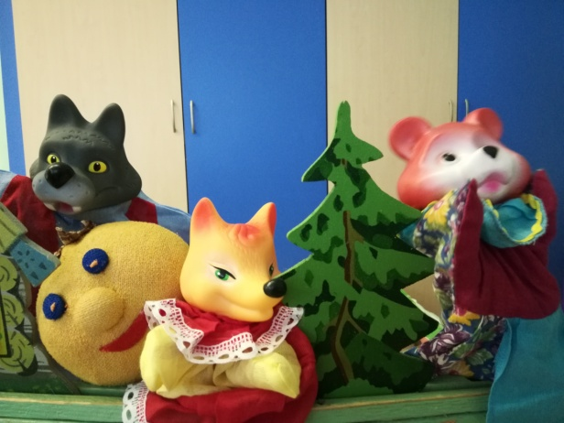 Сюжет «Колобок встретил в лесу слонёнка» (для кукольного театра).
Катился Колобок по лесу, а навстречу ему слонёнок. Удивился
Колобок и спрашивает: «Откуда ты взялся в наших лесах? И как тебя зовут?» «Я из Африки» - ответил необычный зверёк – «А зовут меня Слонёнок». «Давай с тобой дружить» – предложил Колобок. Они подружились и стали друзьями навечно.
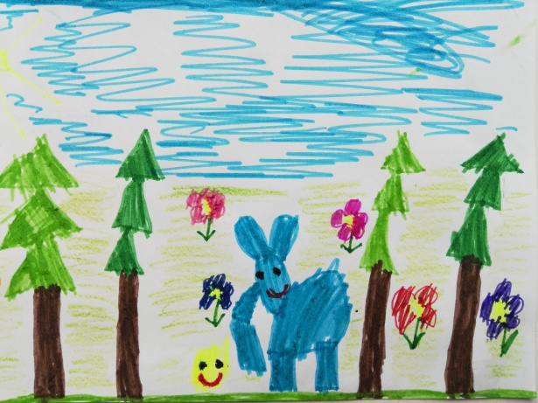 Целый день друзья гуляли по лесу и напевали весёлую песенку. «Мы идём по лесу, по лесу, по лесу». В это время им на встречу вышли бабушка и дедушка. Они увидели Колобка и сказали ему: «Иди сейчас же домой, на улице уже холодно, летают комары и вас всех покусают». Колобок и Слонёнок не послушались и убежали в чащу леса. А там жил огромный медведь. Слонёнок и Колобок испугались медведя и решили идти домой, но не могли вспомнить дорогу, и спросить было не у кого. На их счастье мимо пробегала лисичка, которая, отругала друзей за то, что они ходят по лесу одни, без взрослых и не слушаются бабушку и дедушку. «Если вы и впредь будете так себя вести» – сказала лиса – «Я, вас съем». Затем она проводила Колобка и Слонёнка в деревню, где их уже давно ждали бабушка и дедушка. 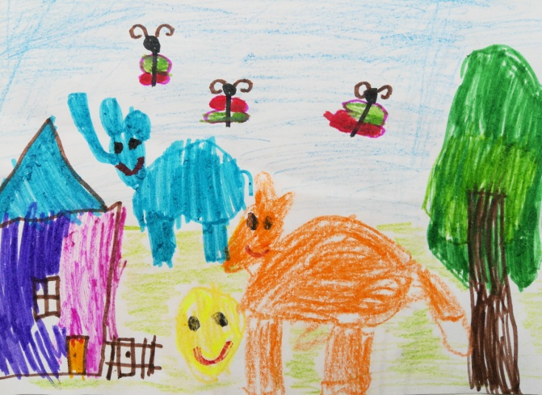
С тех пор, Колобок больше никогда не убегал в лес, и они жили долго и счастливо.
Русская народная сказка «Гуси-лебеди»
Ситуация: Машенька встречает в лесу медведя(часть 1).
Долго бегала Машенька по лесу. Делать нечего, день клонится к вечеру - надо идти домой. Вдруг навстречу идёт медведь. Увидал Машеньку и говорит:
«Я тебя заломаю».
А Машенька отвечает: «Не ломай меня медведюшка я тебе медку достану». «Ладно» - согласился медведь. Пошли они искать в лесу пчёл. Нашли старое дерево с дуплом, дождались пока пчёлы улетят. Машенька забралась на дерево набрала меду и угостила медведя. Съел мишка мёд и говорит:
«Спасибо тебе Машенька, за твою доброту я покажу тебе дом, где живёт Баба Яга.»
Машенька и медведь пошли спасать братца Иванушку.
Ситуация: Машенька встречает в лесу медведя.(часть 2)
Подошли они к избушке Бабы Яги. Машенька говорит: «Избушка, избушка повернись к лесу задом, ко мне передом». Избушка повернулась. Вышла баба Яга и спрашивает: «Зачем вы ко мне явилися?» «Мы пришли к тебе в гости. Будем тебе кашу варить, пироги печь». «Ладно» - отвечает баба Яга: «Тогда проходите». Зашли Машенька и медведь в избушку. А баба Яга и говорит: «Вы тут немного посидите, я пока печку истоплю и вернусь». Баба Яга ушла, а Машенька схватила своего братца Иванушку и побежала вместе с медведем домой к отцу с матерью.

Русская народная сказка «Лисичка со скалочкой»
Ситуация: Как скалочка оказалась на лесной тропинке?
Жили-были дед да баба. Дед сказал бабе: «Напеки мне бабка пирогов», а бабка отвечает: «Да у меня нет скалочки». «Тогда иди купи» - говорит дед.
- Где же я куплю?
- В магазине.
Пошла бабка в магазин и купила две скалочки. Одну большую, а вторую маленькую, положила их в пакет и пошла домой. По дороге маленькая скалочка вывалилась из пакета, бабка не заметила и пошла дальше. А скалочка осталась лежать на лесной дороге.
Ситуация: Шла лисичка по дорожке, несла курочку, а навстречу ей серый волк.
Шла лисичка по дорожке, несла курочку, а навстречу ей серый волк. Говорит волк: «Здравствуй лисичка-сестричка, отдай мне курочку». А лиса отвечает: «Не отдам тебе курочку, пойди сам добудь». Волк: «Да я не умею». Лисичка: «А я тебя научу. Ты иди в деревню дождись, когда хозяева лягут спать, проберись в сарай хватай курочку и беги». Волк так и сделал. Пришёл в деревню, дождался когда все уснут, пробрался в сарай, где жили домашние птицы, схватил самого жирного петушка и убежал.
Идёт волк по дорожке и говорит: «Петушок, петушок, я тебя съем». А петушок изловчился, да как клюнет волка в нос. Закричал волк от боли, схватился за нос и бросил петушка на землю. А петушок вскочил на ноги и побежал к себе домой.
« Сказка «наизнанку». Один из вариантов игры в «перевирание» сказок состоит в умышленном и более органичном «выворачивании наизнанку» сказочной темы. Красная Шапочка злая, а волк добрый… Мальчик-с-Пальчик сговорился с братьями убежать из дому, бросить бедных родителей, но те оказались дальновидными и продырявили ему карман, в карман насыпали риса, который понемножку сыплется вдоль всего пути бегства. Все — согласно первоначальному варианту, но — как в зеркале: то, что было справа, оказывается слева… Золушка, дрянная девчонка, довела до белого каления покладистую мачеху и отбила у смирных сводных сестер жениха… Белоснежка встретила в дремучем лесу не семь гномов, а семь великанов и стала сообщницей их бандитских набегов. Метод ошибки наводит, таким образом, на новую мысль, намечает контуры некоего рисунка. Получится результат новым частично или полностью — это уж зависит от того, будет ли принцип «выворачивания наизнанку» применен к одному или ко всем элементам данной сказки. Метод «выворачивания сказки наизнанку» годится не только для пародирования, с его помощью можно нащупать исходную точку для вольного рассказа, самостоятельно развиваемого в любом другом направлении».
Сказка про злую Красную Шапочку (фрагмент)
Пошла Красная Шапочка к бабушке, понесла ей пирожки и горшочек с маслом. Навстречу ей волк.
-Здравствуй, Красная Шапочка!
-Здравствуй, Волк.
-Куда идёшь, Красная Шапочка!
- (злым голосом) Не скажу.
- Почему ты не скажешь?
- А вот не скажу и всё, и вообще уходи быстро с дороги. (Красная Шапочка набросилась на Волка и стала его гнать)
- Почему, ты такая злая?
- А тебе то, что? Уходи, говорят с дороги, а не то покусаю. Испугался волк и убежал. 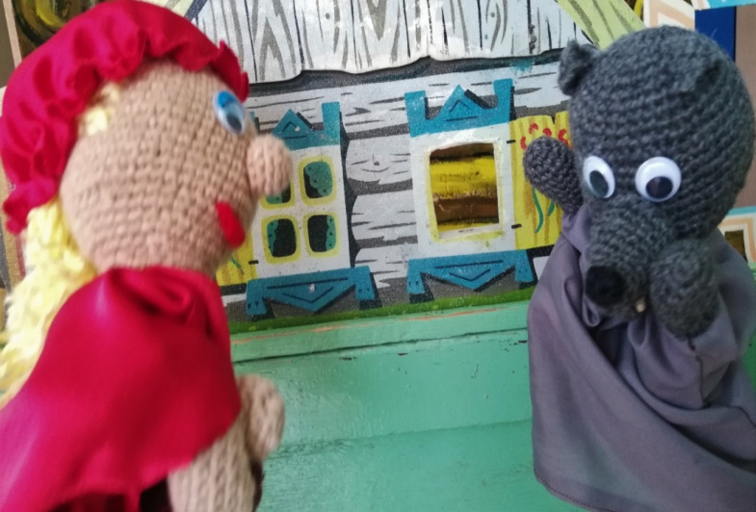
Пошла Красная Шапочка по дорожке дальше, навстречу ей Охотник.
-Здравствуй, Красная Шапочка!
-Здравствуй, Охотник.
-Куда идёшь!
- (злым голосом) Не скажу. Уходи с дороги.
-А если не уйду?
Тогда я и тебя покусаю.
Испугался Охотник и выстрелил в Красную Шапочку, да промахнулся.
Рассердилась Красная Шапочка, набросилась на охотника и поколотила его своей корзиной. На помощь охотнику прибежал Волк.
Они вместе прогнали Красную Шапочку из леса и больше в этих краях её никто не видел.
Вот ещё один из приёмов, описанный в книге итальянского писателя Джанни Родари, который можно использовать в работе с дошкольниками по развитию у них воображения, фантазии и речевых навыков «В дошкольных детских учреждениях Реджо-Эмилии несколько лет тому назад родилась «Игра в рассказчика». Дети по очереди поднимаются на возвышение, своего рода трибуну, и рассказывают своим товарищам, усевшимся на полу, выдуманную историю. Учительница ее записывает, ребенок внимательно следит за тем, чтобы она ничего не пропустила и не изменила. Затем он иллюстрирует свой рассказ большим рисунком».
Вместо трибуны мы использовали ширму со сказочным окном и волшебный микрофон. Дети по очереди придумывали сказки и рассказывали их друг другу.
1 сказка
Жил – был один волшебник, который хотел завести себе кота. Но ни один кот, почему – то не уживался с этим волшебником. Тогда он сварил волшебное зелье. Прибежал кот, но волшебнику кот не понравился и он его прогнал. 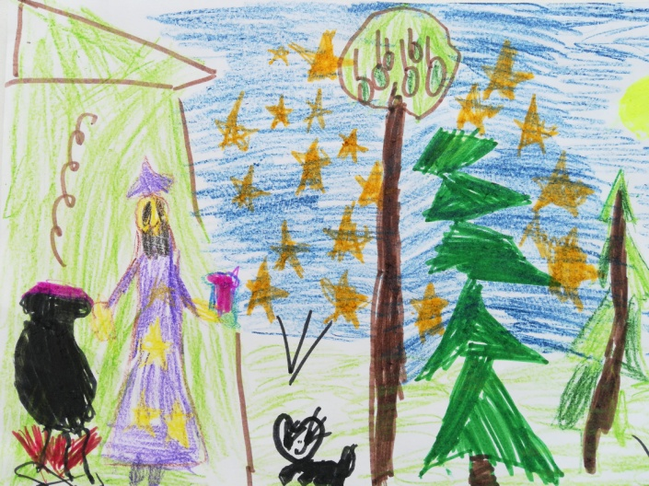 На следующий день волшебник снова сварил зелье. И снова к нему прибежал кот, но и этот кот не понравился волшебнику. На третий день он снова сварил своё зелье, но ни один кот больше не прибежал к волшебнику и не пожелал с ним жить. Остался волшебник один. Смысл сказки: надо быть добрым, иначе никакое зелье не поможет.
2 сказка
Один маленький жучок, который очень боялся темноты, поэтому все время светился, хотел завести себе друзей. Он долго летал по лес и, в конце концов, встретил пушистого с хвостиком друга, который любил грызть морковку. Это был зайчик. Они целый день гуляли по лесу, пели песни и читали стихи. А когда наступила ночь, сделали себе шалаш и легли спать. В это время по лесу бродил голодный медведь. 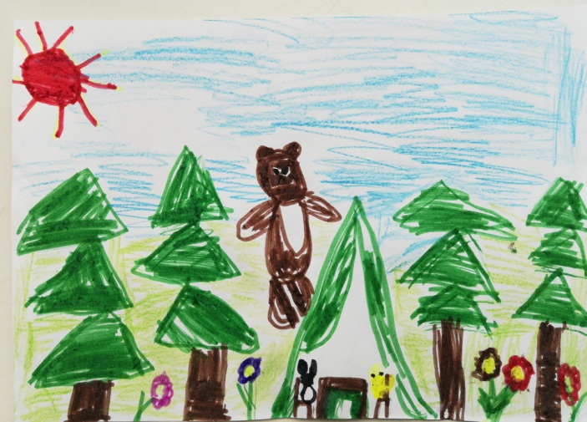
Он захотел съесть зайчика и светлячка. Медведь подкрался к шалашу и залез внутрь. Зайчик закрыл собой светлячка, и в шалаше стало темным – темно. Медведь искал, искал, но в кромешной тьме никого не нашёл, так и ушёл обратно в лес. А зайчик и светлячок остались жить в шалаше. И жили они долго и счастливо.
3 сказка
Давным- давно, жил - был маленький котёнок, который очень любил играть с клубком. Но однажды этот клубок укатился в лес. Котёнок побежал искать клубок и потерялся. Прилетел голубь и спросил: «Почему ты такой грустный?» «Я потерялся» - сказал котёнок». А вот мы почтовые голуби никогда не теряемся. Голубь пожалел котёнка и предложил ему свою помощь. Котёнок объяснил голубю, как выглядит его хозяйка, правда своего адреса он не знал. Голубь улетел, а котёнок лёг под кустом 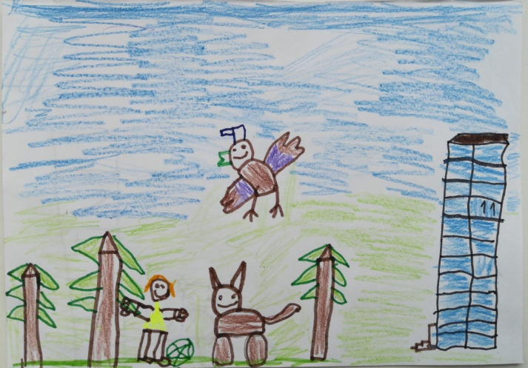 и крепко заснул.
Голубь прилетел в деревню, нашёл хозяйку и объяснил ей, где искать котёнка. Хозяйка обрадовалась, нашла своего любимца в лесу и привела его домой. А потом они вместе нашли клубок и долго играли с ним.
4 сказка
Жили – были два маленьких щенка. Один мальчик и звали его Миша, а другая девочка – Маша. Щенки очень хотели дружить, но их родители были против. 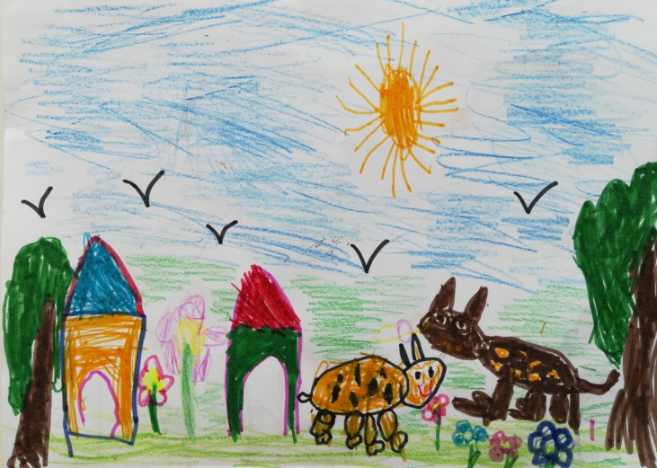 Тогда малыши решили убежать из дома в лес. Наступила ночь. Щенкам было очень страшно. Их окружали огромные старые деревья, похожие на уродливых чудовищ, то тут, то там ухали совы. И вдруг из –за деревьев послышались шаги. Это вышли на полянку волк и медведь. Маша испугалась, легла на траву и прижалась к самой земле. Но Миша не испугался и встал на защиту своей подруги.
А в это время родители щенков, обнаружив их отсутствие, бросились на поиски. Они очень переживали за своих детей. Собаки - родители, благодаря своему хорошему нюху, быстро нашли щенков, прогнали волка и медведя, и на радостях разрешили своим детям дружить.
У нас получилось много интересных рассказов и сказок собственного сочинения. К каждому «произведению» мы с детьми нарисовали иллюстрации. В дальнейшем планируем выпустить брошюру с детскими работами.
В заключении, хотим поблагодарить организаторов проекта «Открылся занавес и вот..» за предоставленные материалы. Уважаемые коллеги, если вы ещё не познакомились с книгой Джанни Родари « Грамматика фантазии. Введение в искусство придумывания историй» советуем это сделать. Надеемся, что данная книга вам понравится, и вы возьмёте из неё много новых и интересных идей для работы с детьми по развитию таких важнейших компонентов творческих способностей как творческое мышление, воображение и словотворчество.

Литература:
- Джанни Родари « Грамматика фантазии. Введение в искусство придумывания историй»
- https://www.skachatreferat.ru/referaty/Возможности-Театрализованных-Игр-в-Развитии-Воображения/;
- https://www.bestreferat.ru/referat-40108.html

